**Что такое Bootstrap?**

* Bootstrap — это бесплатная интерфейсная платформа для быстрой и удобной разработки веб-сайтов
* Bootstrap включает в себя HTML и CSS на основе шаблонов дизайна для типографии, формы, кнопки, таблицы, навигация, модальные, изображения карусели и многие другие, а также дополнительные плагины JavaScript
* Bootstrap также дает вам возможность легко создавать адаптивные дизайны

Что такое Адаптивный веб-дизайн?

Отзывчивый веб-дизайн о создании веб-сайтов, которые автоматически настроить себя хорошо выглядеть на всех устройствах, от небольших телефонов до больших настольных компьютеров.

## История начальной загрузки

Bootstrap была разработана Марком Отто и Джейкобом Торнтоном в Твиттере и выпущена в качестве продукта с открытым исходным кодом в августе 2011 на GitHub.

**В июне 2014 Bootstrap был проектом No1 на GitHub!**

## Зачем использовать Bootstrap?

Преимущества Bootstrap:

* **Простота в использовании:** Кто-нибудь с только базовые знания HTML и CSS может начать использовать Bootstrap
* **Адаптивные функции:** Адаптивный CSS Bootstrap адаптируется к телефонам, планшетам и рабочим столам
* **Мобильный-первый подход:** В Bootstrap 3 стили Mobile-First являются частью базовой платформы
* **Совместимость с браузером:** Bootstrap совместим со всеми современными браузерами (Chrome, Firefox, Internet Explorer, Safari и Opera)

## Где получить Bootstrap?

Существует два способа начать использование Bootstrap на собственном веб-узле.

Вы можете:

* Скачать Bootstrap из getbootstrap.com
* Включить Bootstrap из CDN

## Загрузка начальной загрузки

Если вы хотите скачать и хост Bootstrap самостоятельно, перейдите на [getbootstrap.com](http://getbootstrap.com/getting-started/), и следуйте инструкциям там.

## Bootstrap CDN

Если вы не хотите загружать и размещать Bootstrap самостоятельно, вы можете включить его в CDN (сеть доставки контента). https://www.bootstrapcdn.com/

<link href="https://stackpath.bootstrapcdn.com/bootstrap/4.2.1/css/bootstrap.min.css" rel="stylesheet" integrity="sha384-GJzZqFGwb1QTTN6wy59ffF1BuGJpLSa9DkKMp0DgiMDm4iYMj70gZWKYbI706tWS" crossorigin="anonymous">

<script src="https://stackpath.bootstrapcdn.com/bootstrap/4.2.1/js/bootstrap.min.js" integrity="sha384-B0UglyR+jN6CkvvICOB2joaf5I4l3gm9GU6Hc1og6Ls7i6U/mkkaduKaBhlAXv9k" crossorigin="anonymous"></script>

<script src="https://stackpath.bootstrapcdn.com/bootstrap/4.2.1/js/bootstrap.bundle.min.js" integrity="sha384-zDnhMsjVZfS3hiP7oCBRmfjkQC4fzxVxFhBx8Hkz2aZX8gEvA/jsP3eXRCvzTofP" crossorigin="anonymous"></script>

**Одно из преимуществ использования Bootstrap CDN:**  
Многие пользователи уже скачали Bootstrap из CDN при посещении другого сайта. В результате, он будет загружен из кэша, когда они посещают ваш сайт, что приводит к более быстрому времени загрузки.

Пример базовой страницы

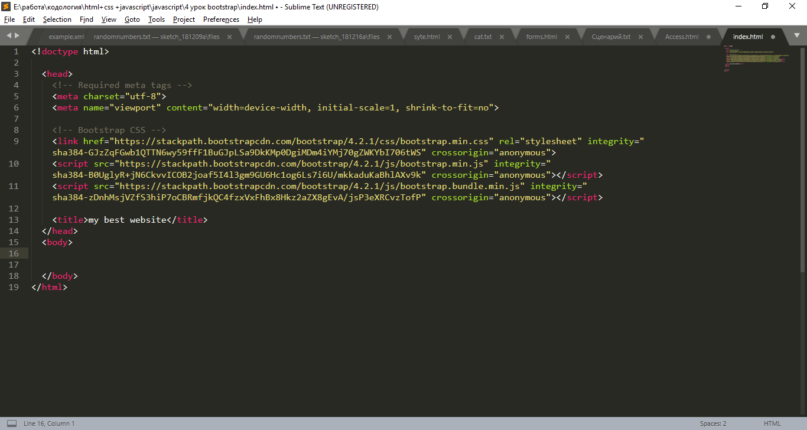

## Система сетки Bootstrap

Система сетки Bootstrap позволяет до 12 столбцов по всей странице.

Если вы не хотите использовать все 12 столбцов по отдельности, можно сгруппировать столбцы для создания более широких столбцов:

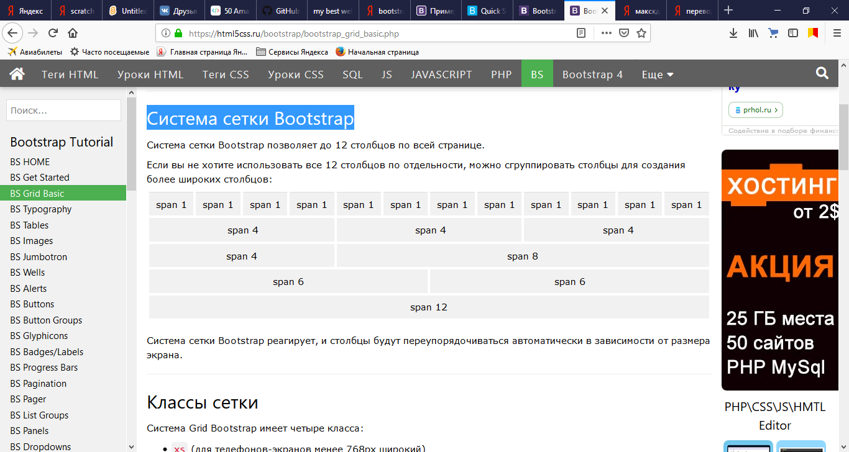

## Классы сетки

Система Grid Bootstrap имеет четыре класса:

* xs (для телефонов-экранов менее 768px широкий)
* sm (для таблеток-экранов, равных или больше, чем 768px широкий)
* md (для небольших ноутбуков-экранов, равных или больше, чем 992пкс широкий)
* lg (для ноутбуков и настольных компьютеров-экраны, равные или превышающие 1200px ширину)

Приведенные выше классы можно комбинировать для создания более динамичных и гибких макетов.

Пример 3 ровных столбцов:

